为什么上司没时间，下属没事做？
为什么胡萝卜和大棒都难以持续激励员工？
为什么事情往往败在执行力上？
别忙着管理了，赶紧领导吧！
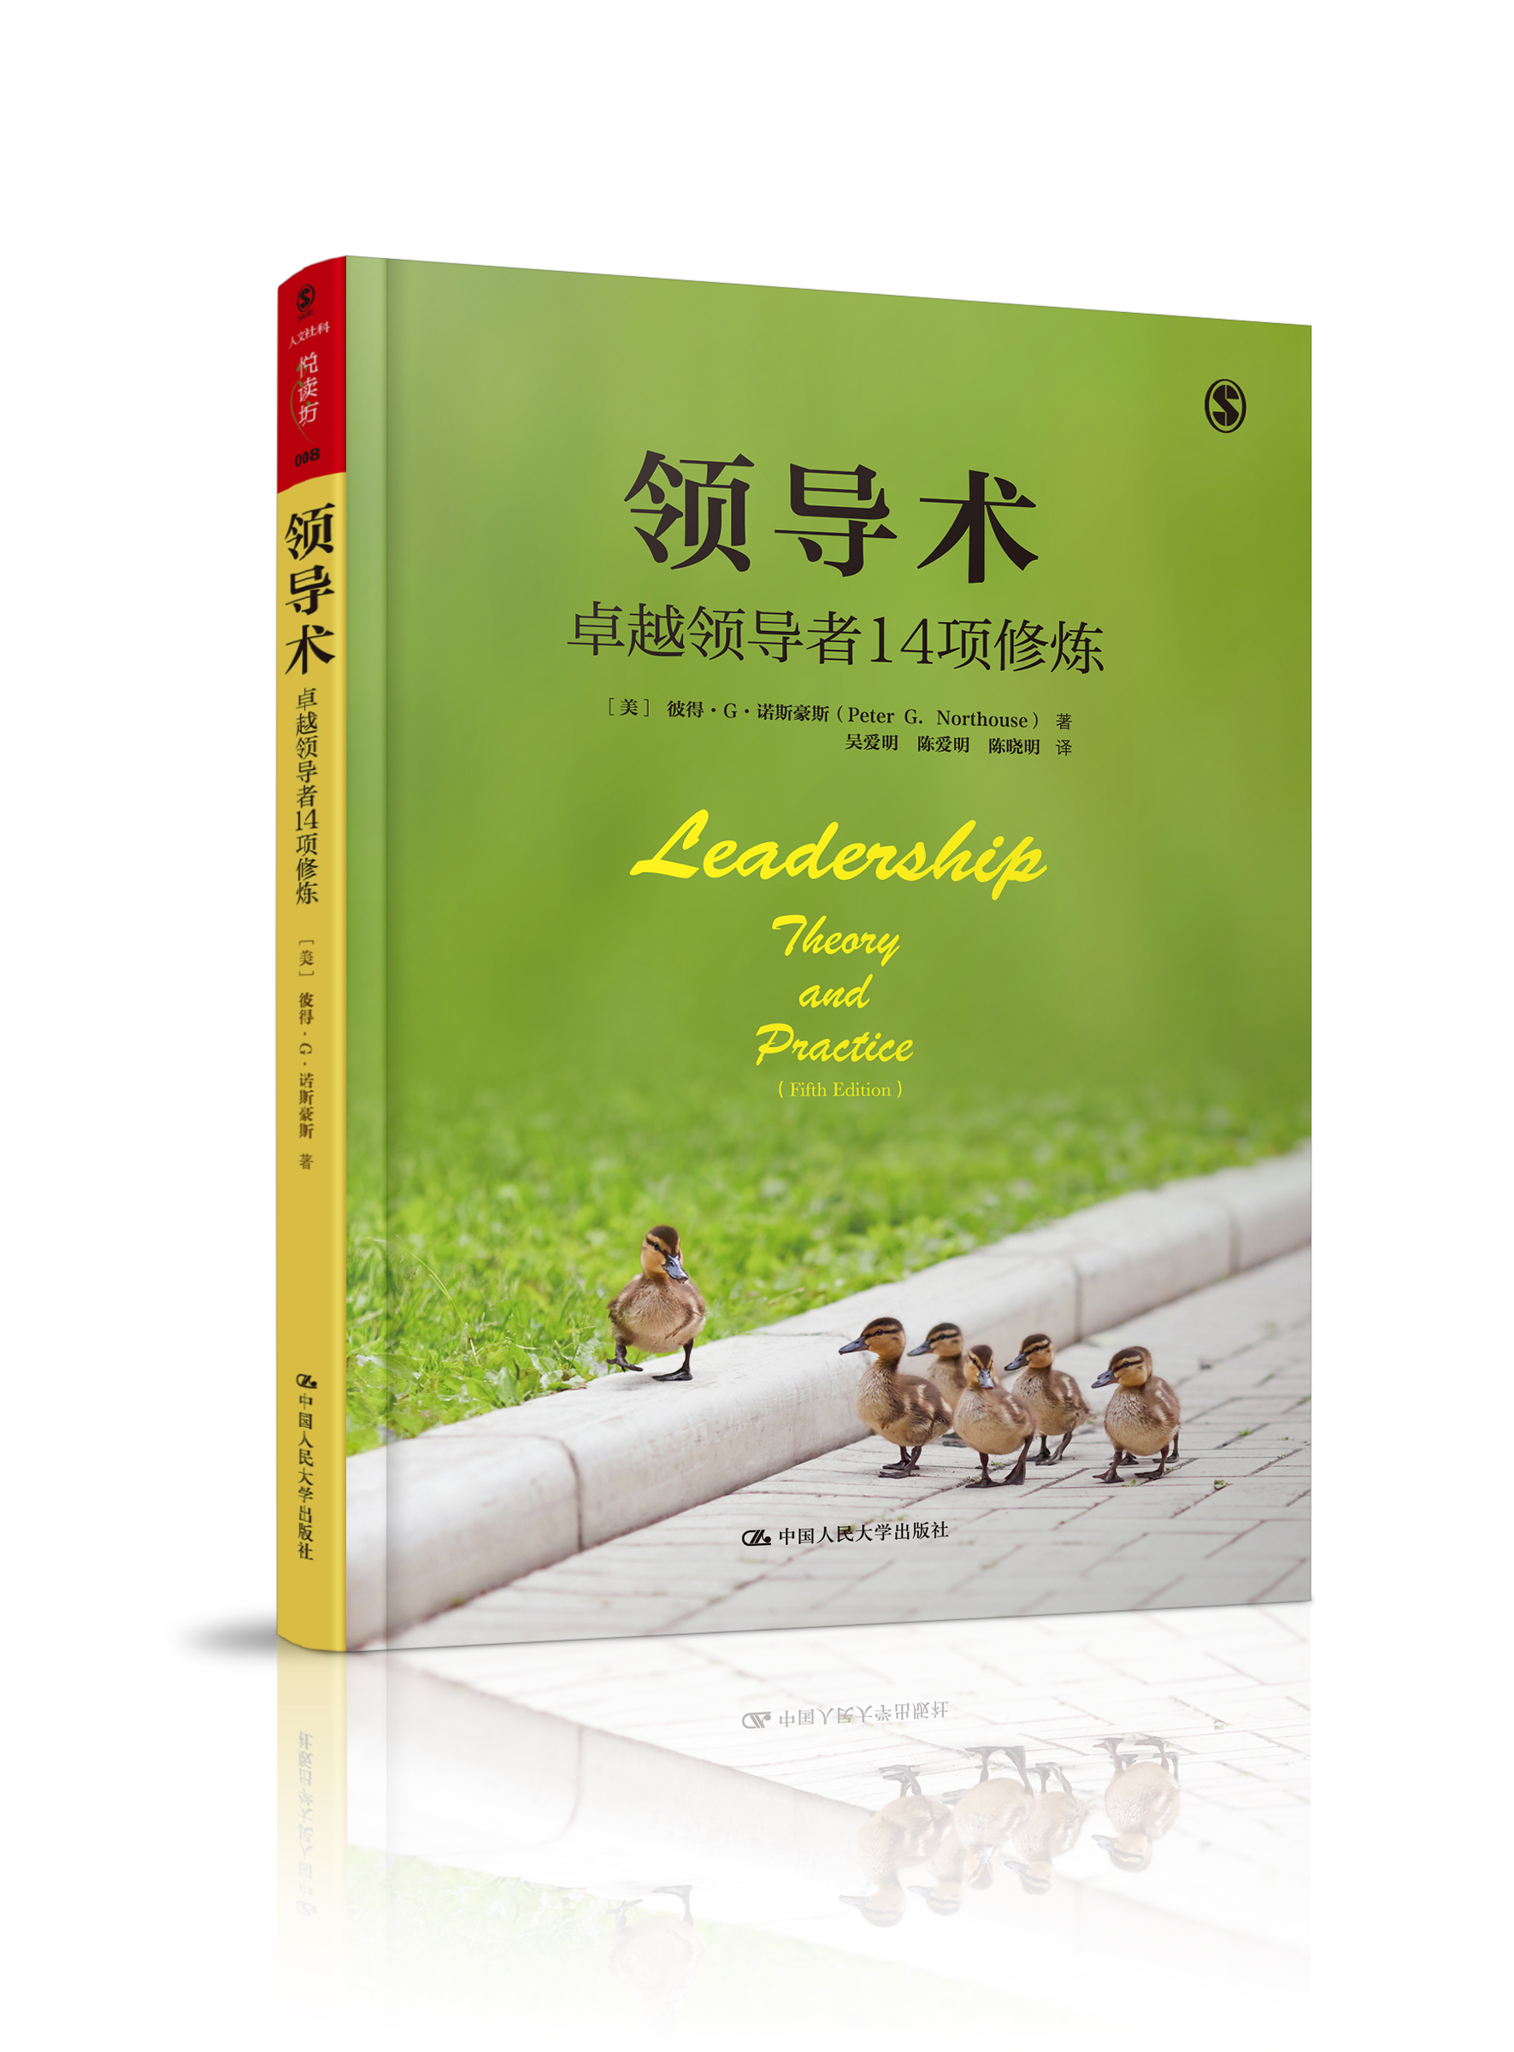
书名：领导术——卓越领导者14项修炼
书号：978-7-300-20182-5
著者：[美]彼得·G·诺斯豪斯
出版时间：2015年1月
定价：49.00元
出版社：中国人民大学出版社

- 作者简介
彼得•G•诺斯豪斯（Peter G. Northouse），领导学领域的知名学者，美国西密歇根大学传播学院教授。长期从事领导模型、领导力评估、道德领导、领导与团队动力、领导力发展、领导教育、冲突管理等领域的教学和研究工作。在数十年的教学科研中，诺斯豪斯教授敏锐地捕捉到了领导学领域的理论精粹和思想，并将其精华集中体现在他的代表作《领导术：卓越领导者14项修炼》一书中。
- 内容提要
本书是领导学领域的经典著作，也是一部经久不衰的畅销书，长踞亚马逊领导力畅销图书排行榜前三位，并被全球近千所大学选为领导力必备读物。全书以清晰、简洁、有趣的方式向读者介绍了领导特质、领导技能、领导风格、领导情境理论、权变理论、路径—目标理论、领导—成员交换理论、变革型领导、诚实领导、团队领导、心理动力理论等领导理论与方法，并讨论了女性与领导、文化与领导、领导道德等领导学领域的热点问题。
- 卖点
畅销全球
长踞亚马逊领导力畅销图书排行榜前三位，被全球近千所大学选为领导力必备读物。
内容丰富
介绍了14种领导理论与方法，讨论了它们的优缺点和适用性，以及如何被运用到具体领导实践当中。
实操性强
52个精心编写的领导案例，帮助读者理解相关理论、掌握相关技能；14种领导风格和领导水平测试表，帮助读者测试自身领导水平，并作出相应改进，提升领导力。
适用面广
广泛适用于各行业的领导者和管理者，特别适合于政府及企事业单位的中高层领导者。
- 名家推荐
在这本书中，作者再一次向读者展示了21世纪领导的主要问题。我们需要值得信任的领导者，需要能改变人们生活的领导者。新增章节“诚实领导”讨论的就是这样的领导……每学期，我都希望给彼得•G•诺斯豪斯介绍新的学生，现在我更喜欢这样做。
——艾拉•波加奇（美国佛罗里达大西洋大学）
彼得•G•诺斯豪斯又一次成功了。第五版在前几版的基础上增加了新的材料，更新了一些领导学主题，成功地拉近了学者和实践者之间的距离。该书一如既往地简单易懂，想提升领导力的领导者、求知欲强的学生和感兴趣的读者都能通过阅读该书有所收获。同时，该书也为领导学领域的教师和学者提供了宝贵的资源。
——霍华德•普林斯（美国得克萨斯大学奥斯汀分校）
- 读者定位
  - 对领导艺术及技能感兴趣的一般读者
- 上架建议
管理/畅销书
- 简要目录
- 何为领导？
如何定义领导？
如何描述领导？
- 领导特质
什么是领导特质？
如何运用领导特质理论？
领导特质理论有什么优势？
领导特质理论有什么缺点？
领导特质理论在实践中的应用
领导特质理论应用案例
案例2—1 选择一位新的研发主管
案例2—2 一次华丽的转身
案例2—3 银行招聘
领导特质测量工具
领导特质问卷调查表
- 领导技能
什么是领导技能？
如何运用领导技能理论？
领导技能理论有什么优势？
领导技能理论有什么缺点？
领导技能理论在实践中的应用
领导技能理论应用案例
案例3—1 一个关系紧张的研究团队
案例3—2 陆军中尉亚当的转变
案例3—3 安迪的食谱
领导技能测量工具
技能明细表
- 领导风格
什么是领导风格？
如何运用领导风格理论？
领导风格理论有什么优势？
领导风格理论有什么缺点？
领导风格理论在实践中的应用
领导风格理论应用案例
案例4—1 最初的新兵教官
案例4—2 站着吃午餐
案例4—3 提升部门的文化
领导风格测量工具
领导风格问卷调查表
- 领导情境理论
什么是领导情境理论？
如何运用领导情境理论？
领导情境理论有什么优势？
领导情境理论有什么缺点？
领导情境理论在实践中的应用
领导情境理论应用案例
案例5—1 我该采用哪种领导风格？
案例5—2 他们为什么不听？
案例5—3 让别人了解信息
领导情境测量工具
情境领导
- 权变理论
什么是权变理论？
如何运用权变理论？
权变理论有什么优势？
权变理论有什么缺点？
权变理论在实践中的应用
权变理论应用案例
案例6—1 对学生会没有控制
案例6—2 让他难堪
案例6—3 谁是最合适的领导者？
权变理论领导风格测量工具
LPC测量工具
- 路径—目标理论
什么是路径—目标理论？
如何运用路径—目标理论？
路径—目标理论有什么优势？
路径—目标理论有什么缺点？
路径—目标理论在实践中的应用
路径—目标理论应用案例
案例7—1 三次轮班，三名监管
案例7—2 指导与支持，因人而异
案例7—3 不同水平的马拉松选手
路径—目标理论领导风格测量工具
路径—目标领导问卷调查表
- 领导—成员交换理论
什么是领导—成员交换理论？
如何运用领导—成员交换理论？
领导—成员交换理论有什么优势？
领导—成员交换理论有什么缺点？
领导—成员交换理论在实践中的
领导—成员交换理论应用案例
案例8—1 他的团队分配到最好的任务
案例8—2 努力保持公正
案例8—3 承担额外的职责
领导—成员交换质量测量工具
LMX7问卷调查表
- 变革型领导
什么是变革型领导？
如何运用变革型领导理论？
变革型领导理论有什么优势？
变革型领导理论有什么缺点？
变革型领导理论在实践中的应用
变革型领导理论应用案例
案例9—1 失败的蓝图
案例9—2 学生的发展
案例9—3 她的远景——典型的研发中心
多元领导特质测量工具
多元领导特质问卷（MLQ—5S）调查表
- 诚实领导
什么是诚实领导？
如何运用诚实领导理论？
诚实领导理论有什么优势？
诚实领导理论有什么缺点？
诚实领导理论在实践中的应用
诚实领导理论应用案例
案例10—1 我是一个真正的领导者吗？
案例10—2 为教育与和平扫清障碍
案例10—3 不情愿的第一夫人
诚实领导水平测量工具
诚实领导自我评估问卷表
- 团队领导
什么是团队领导？
如何运用团队领导模型？
团队领导模型有什么优势？
团队领导模型有什么缺点？
团队领导模型在实践中的应用
团队领导模型应用案例
案例11—1 这个虚拟团队可以有效运行吗？
案例11—2 他们控制了话语权
案例11—3 隆重开始，却一事无成
团队领导测量工具
卓越团队和合作团队领导问卷表
- 心理动力理论
什么是心理动力理论？
如何运用心理动力理论？
心理动力理论有什么优势？
心理动力理论有什么缺点？
心理动力理论应用案例
案例12—1 你不是能看到全局的那种人
案例12—2 负责人会议问题
案例12—3 意外的反应
心理动力测量工具
心理动力调查表
- 女性与领导
性别与领导有什么关系？
女性领导理论有什么优势？
女性领导理论有什么缺点？
女性领导理论在实践中的应用
女性领导理论应用案例
案例13—1 “玻璃天花板”
案例13—2 缺乏包容和诚信
案例13—3 怀孕，工作地位的障碍
领导性别偏见测量工具
领导与性别内隐联想测验表
- 文化与领导
文化对领导有何影响？
文化—领导关系理论有什么优势？
文化—领导关系理论有什么缺点？
文化—领导关系理论在实践中的应用
文化—领导关系理论应用案例
案例14—1 一个具有挑战性的工作场所
案例14—2 一类特殊的融资
案例14—3 西班牙裔中心是谁的？
文化维度测量工具
文化维度问卷表
- 领导道德
什么是领导道德？
领导道德研究有什么优势？
领导道德研究有什么缺点？
领导道德研究在实践中的应用
领导道德应用案例
案例15—1 缺乏资金的公司举步维艰
案例15—2 怎样的安全才是安全的？
案例15—3 重审建议书
领导诚实性尺度测量工具
领导诚实性尺度
精彩书摘
《领导术：卓越领导者14项修炼》是一部经久不衰的畅销书，其英文原著长期占据亚马逊领导力图书畅销排行榜前三位，同时也被全球近千所大学选为领导学与领导力入门读物。
该书作者彼得·G·诺斯豪斯博士是美国西密歇根大学传播学院的教授，是领导学研究领域的先驱，他敏锐地捕捉到了领导学领域的理论精粹和思想。他从事领导学及相关领域的教学科研工作已经20多年，有着丰富的实践经验，并取得了卓越的研究成果。他重点研究领导模型、领导评估、道德领导、领导与团队动力、领导发展、领导教育、冲突管理等问题。除本书外，其主要著作还有《健康传播学：健康职业人员的策略》（合著）等，并在相关专业期刊上发表了大量学术论文。
本书还有三位重要的参与者。苏珊·科格勒·希尔博士，她是美国克利夫兰州立大学传播学系的教授和前主任，研究领域是人际关系与组织沟通，专门研究团队领导、团队合作、授权和指导方式等，著有《改善人际关系能力》等，此外还参与过许多书籍的编写，并在很多专业期刊上发表过论文。克勒斯特·霍伊特博士，她是美国里士满大学杰普森学院从事领导学研究的副教授。作为一位社会心理学家，她把心理学的观点运用到了领导学研究领域，其主要研究兴趣包括成见和歧视对女性和少数族裔领袖的影响、认知偏见和领导、领导者的洞察力等。其研究成果定期在全国性会议上呈现并在学术刊物上发表。欧内斯特·施特克博士，他是美国亚利桑那州立大学传播学的兼职教授。曾任弗罗斯特工程和开发公司的前主席和首席执行官，活跃在国际领导协会和领导教育家协会中。著有《转化型领导者和领导沟通》等著作，在专业期刊上发表过大量文章，并参与过一些教科书的撰写。
本书回顾并分析了主要的领导理论，展示了21世纪领导的主要问题，特别强调每种理论在现实组织中的应用，重点在于探索领导理论如何指导领导实践活动，在抽象理论研究和具体领导方法的普遍应用之间搭建了一座桥梁，成功地拉近了学者和实践者之间的距离。
本书提出，在过去的60年中，出现了65种分类体系来定义领导的维度。领导最重要的因素包括：领导是一个过程；领导需要有影响力；领导在团队中发生；领导需要有共同目标。基于这些要素，本书认为领导是个人影响团队成员去完成共同目标的过程。本书讨论了领导作为一种特质和领导作为一个过程有什么不同，任命型领导和自发型领导有什么不同，权力、强制和管理的观念与领导有什么不同。更重要的是，本书按照领导理论发展的时间顺序，系统介绍和讨论了已经形成的各种领导理论和正在研究中的领导学热点问题，包括领导特质、领导技能、领导风格、领导情境理论、权变理论、路径—目标理论、领导—成员交换理论、变革型领导、诚实领导、团队领导、心理动力理论、女性与领导、文化与领导、领导道德等。
本书分析讨论了大量的领导理论和方法，以清晰、简洁、有趣的方式呈现出所要表达的内容，具有鲜明的写作特点。每章围绕一个主要领导理论展开，遵循相同的结构：理论、实践、优势与缺点、在实践中的应用及相关案例、测量工具；每章提供的领导力测量工具能让读者对自身的领导力水平进行测评，并反思应如何提升领导力水平；本书按领导理论的发展顺序来描述相关理论，可以让读者感受到领导理论的历史演变。
吴爱明
中国人民大学公共管理学院副教授

